МБОУ «Усть-Абаканская ОШИ»

Внеклассное мероприятие
Игра-путешествие
«Экологический дилижанс»

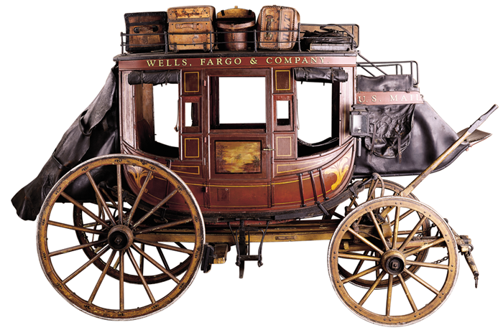

Составитель:
Чернышкова Н.А.,
воспитатель.

Усть-Абакан
Пояснительная записка.

Задачи:
- Способствовать формированию у детей знаний о природе.
- Способствовать развитию мышления, памяти, внимания, наблюдательности, умение решать задачи, рассчитанные на сообразительность.
- Формировать у детей чувства ответственности за состояние окружающей среды, развивать эмоционально-чувственную сферу личности школьников. Способствовать сплочению детского коллектива.
В игре принимают участие две команды в составе по 6 человек из числа учащихся 5-6 классов. Задания для каждого этапа готовятся педагогом. Ребята заранее знакомятся с правилами участия в игре.
Перед началом игры звучат голоса птиц, шум прибоя.
В течение торжественной части на сцене работают ведущий и педагог.

Реквизит: фрагменты музыки Э.Грига «Утро», П.И.Чайковского «Времена года», костюм Старичка - Лесовичка; карточки с экологическими задачами, бочонок (маленький) и лото с номерами от 1 до 9; маски животных и платок завязывать глаза; бумага, фломастеры; набор маленьких букв «природа», «человек»; буквы для оформления «Экологический дилижанс» на стене; «книга природы»; плакаты с природоохранной тематикой («Природу губить – здоровью вредить!», «Пойми живой язык природы, - и скажешь ты: прекрасен мир!», «Охранять природу – значит охранять Родину!»); мультимедийная установка, музыкальный центр.

Подготовительный период.
К оформлению зала, чтению стихов, театрализации можно привлечь учеников старших классов. Данное мероприятие лучше провести в актовом зале, для оформления зала можно использовать декорации леса (деревья, цветы, пенёк и т.д.).

Сценарный ход мероприятия.
Звучит музыкальный фрагмент (Э.Грига «Утро»)
Ведущая:
Не то, что мните вы, природа:
Не слепок, не бездушный лик.
В ней есть душа, в ней есть свобода,
В ней есть любовь, в ней есть язык.
(Ф.И. Тютчев)
Здравствуйте! Сегодня нам с вами предстоит отправиться в гости к Природе. Природа расскажет вам о деревьях и травах, кустарниках и мхах, грибах и насекомых, земноводных и пресмыкающихся птицах и зверях, обитающих на территории нашей страны и за её пределами. Конечно, обо всех растениях и животных за одну нашу встречу поговорить невозможно, так как только в России насчитывается около 80 тысяч видов растений и 100 тысяч видов животных. Книга Природы – необъятна, и поэтому сегодня мы перелистаем лишь некоторые её страницы. Сегодня с нами две замечательные команды и болельщики, которые своими аплодисментами будут поддерживать храбрецов, отважившихся раскрыть Книгу Природы. Как называются наши команды мы сейчас узнаем.
Команды получают по набору букв
Первый набор: ч – е – л – о – в – е – к
Второй набор: п – р – и – р – о – д – а
Задание: за 30 секунд сложить название команды.
Таким образом, одна команда получает название «Человек», другая – «Природа».
Ведущая:
Вот теперь мы знаем название наших команд и нам пришло время отправиться в наше путешествие. Как вы думаете, почему оно называется «Экологический дилижанс»?
Звучат варианты ответов ребят.
Ведущая: Да, совершенно верно, человек является частью Природы, поэтому ему необходимо делать всё, чтобы сохранить её для будущего. Сегодняшнее путешествие поможет каждому из присутствующих здесь ещё раз задуматься о том, что человечество всего лишь малая часть Природы и если оно не хочет своего уничтожения, то должно защитить Природу от своей разрушительной деятельности. Итак, друзья пора отправляться в путь.
На мультимедийном экране появляется картинка с изображением дилижанса. Звучит звук движущегося транспорта. Внезапно звук обрывается и звучит музыкальный фрагмент (музыка свирели, фрагмент из пьесы Т. Свиридова)
Появляется Старичок – Лесовичок.
Лесовичок: Здравствуйте, друзья!
Ведущая: Здравствуй, гость невиданный!
Кто ты такой и откуда к нам пожаловал?
Лесовичок: Я – Старичок – Лесовичок.
Домик мой в глуши лесной
Лес я слушаю весной
И деревья, и цветы,
Льётся солнце с высоты.
Стукнул дятел по сосне
Я кричу: «Лети ко мне».
Побеседуем вдвоём
В светлом домике моём.
Я со всеми подружусь,
Я гуляю без ружья,
Сторожу покой, друзья.

Ведущая: Мы рады такому гостю. Скажи, Старичок – Лесовичок, почему ты к нам именно сегодня пожаловал?
Лесовичок: Я пришёл к вам, потому что птички мне прощебетали, что вы собираетесь в гости к Природе. А без меня вам будет нелегко. Я лесной житель, в лесу мне всё знакомо, к тому же у меня есть то, без чего вам не обойтись. Я храню книгу Природы.
(Лесовичок достаёт книгу из корзины и показывает).
Ведущая: Какая интересная книга!Лесовичок, а давай мы все вместе перелистаем страницы этой волшебной книги. Ну что, ребята, отправляемся дальше!
Звучит звук движущегося транспорта.
1 станция. «Загадочная»
За каждый правильный ответ команда получает жетон.
- Что за трава, которую и слепые знают? (крапива)
- Как можно перенести воду в решете? (заморозить)
- Что такое ветер? (движение воздуха)
- Какая к Земле самая близкая звезда? (Солнце)
- Почему лес называют «Лёгкими планеты»? (вырабатывает кислород)
- У кого много рук, а нога одна? (деревья)
Лесовичок: Молодцы! Вы не только хорошо знаете природу, но и с чувством юмора у вас все в порядке!
Ведущая: Лесовичек, мне кажется, что пришла пора, отправляться нам дальше. Посмотри, пожалуйста, в своей книге Природы, какая у нас будет остановка.
(На мультимедийной установке появляется изображение дилижанса, звучит звук движущегося транспорта).
Лесовичок: Вот ребята мы с вами приехали на 2 станцию «Времена года».
Командам зачитывается по одному утверждению, если они считают что оно верное, то говорят «бывает», если неверное, то «не бывает». За правильный ответ 1 жетон.
- Выпал снег и зацвели подснежники.
- Мальчик на лыжах отправился в лес за земляникой.
- Выпал снег и дети строят лабиринт.
- На деревьях появились первые листья, а в школах начинается учебный год.
- На поле падает снег, а на реке качался ледоход.
- Зацвели подснежники, а птицы улетели в теплые края.
Ведущая: Мы отлично знаем времена года, какая же следующая станция нас ожидает.
Лесовичок: Эта станция называется «Растения».
А вам ребята сейчас предстоит справиться с заморочками из бочки.
Команды по очереди вытаскивают из маленького бочонка лото с номером вопроса. За правильный ответ команда получает два жетона. Если игроки не отвечают на вопрос, то право ответа переходит к другой команде.
- Какие жизненные формы встречаются у растений (травы, кустарники, деревья)
- Как растения размножаются? (Семенами, черешками, клубнями, усами)
- Береза, липа, клен - это… (деревья)
- Малина, смородина, крыжовник - это… (кустарники)
- Одуванчик, клевер – это… (трава)
- Какое хвойное дерево сбрасывает на зиму хвою? (лиственница).
Ведущая: На этой станции ребята вам предстоит еще одно испытание.
Конкурс «Узнай меня».
От каждой команды по одному добровольцу, им завязывают платком
глаза по очереди и сверху надевают маску животного.
Участник должен, задавая своей команде наводящие вопросы, догадаться,
маска, какого животного на нем надета. («Я хищное или травоядное?»; «У меня когти или копыта?»; «У меня пушистая шерсть или гладкая?» и т.д.). На команду дается по 3 маски.
Лесовичок: Мне кажется, совершенно необходимо узнать есть ли знатоки природы среди болельщиков наших команд.
Игра со зрителями. За правильный ответ зрители награждаются сувениром.
- Когда зайцу удобнее бежать: с горы или в гору (в гору: передние лапы у него короче, чем задние)
- В названии какой птицы сорок букв «О» (сорока)
- Толстым или худым ложится медведь в берлогу? (толстым)
- Какая птица на земле самая маленькая? (колибри).
Лесовичок: Вот мы и среди болельщиков нашли много знатоков природы, а команды после отдыха отправляются дальше.
Станция «Экологические задачи». 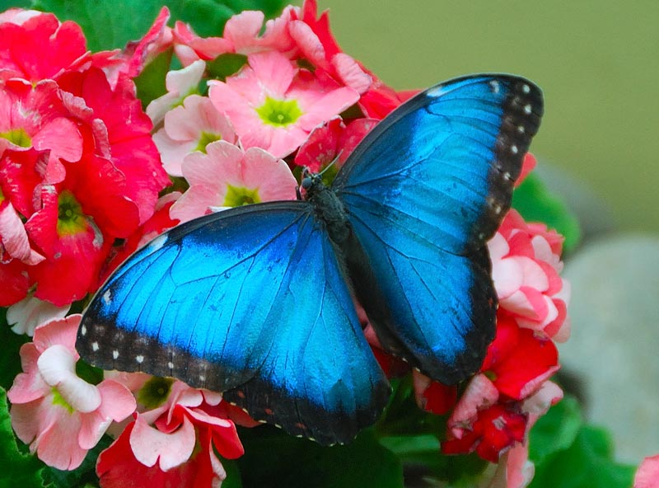
Командам раздаются карточки с задачами, после минутного обсуждения они дают ответы. За верный ответ команда получает 3 жетона.
- Бабочка – капустница летает над огородом. Для капусты это очень
вредная бабочка. Она с удовольствием ест листья этого растения и не дает завязываться кочанам. (Листья поедает гусеница этой бабочки, а бабочка питается нектаром цветов).
С раннего утра с цветка на цветок перелетает симпатичная бабочка-медведица. Весь день эта бабочка поедает пыльцу на цветах. (Бабочка-медведица – ночная бабочка).
Ведущая: Молодцы ребята с этим заданием вы справились на отлично. А сейчас нам предстоит посетить ещё одну станцию «Природа и мы». На этой станции вам предстоит внести небольшую лепту в сохранение природы – создадим плакаты, в которых расскажем, как надо сохранять Природу. Командам необходимо за пять минут нарисовать плакат, рассказывающий как сохранить Природу.
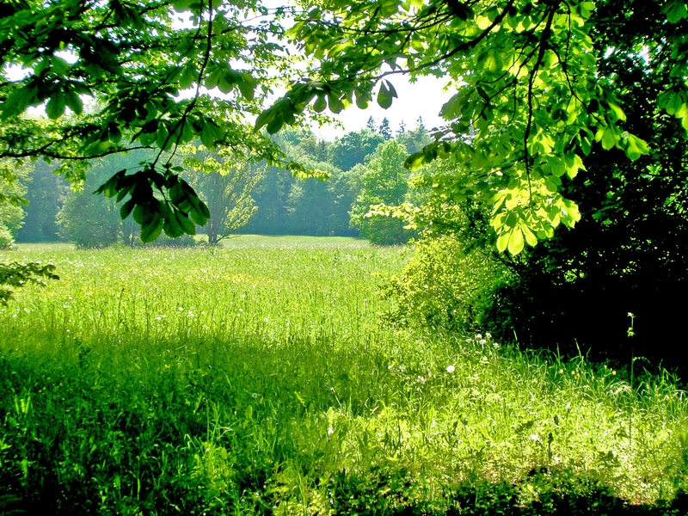
Лесовичок: Пока команды готовятся, расскажите мне ребята, что вообще должны делать люди, чтобы сохранить Природу для потомков?
Ведущая помогает Лесовичку, записывает варианты ответов ребят на ватман (работа в режиме мозгового штурма).
Ведущая: Мы, люди, не должны забывать, что в этом мире мы всего лишь гости.
Выходит чтец.
Ты, человек, любя природу,
Хоть иногда ее жалей:
В увеселительных походах
Не растопчи ее полей;
В вокзальной суматохе века
Ты оценить ее спеши.
Она – твой добрый лекарь,
Она – союзница души.
Не жги ее напропалую
И не исчерпывай до дна
И помни истину простую:
Нас много, а она одна.
(В.Шефлер).
Лесовичок: Замечательные советы! Но давайте посмотрим, что получилось у ребят. (Смотрят плакаты, выслушивают комментарии ребят).
Ведущая: Пришло время подвести итоги.
Команды подсчитывают жетоны. Всем участникам вручаются дипломы и призы.
Лесовичок: Ну что же, друзья, пришла пора расставаться. Нужно прощаться и собираться в путь-дорогу. На прощанье я хочу оставить вам свой наказ:
(Тихо звучит фоном музыкальный фрагмент П.И.Чайковского «Времена года»)
Берегите землю! Берегите
Жаворонка в голубом зените,
Бабочку на стеблях повилики,
На тропинке солнечные блики,
На камнях играющего краба,
Над пустыней тень от баобаба.
Ястреба, парящего над полем,
Ясный месяц над речным попоем,
Ласточку, мелькающую в жите,
Берегите Землю! Берегите…

Список литературы.
Сборник конкурсно – игровых программа «Вселенная здоровья». М. – 2004г.
- Цветкова И.В. Экологическое воспитание младших школьников: Теория и методика внеурочной работы. М.: Пед. общ. России, 2000г.
- Для подготовки данной работы были использованы материалы с сайта
http: // www. vspu.yar.ru

